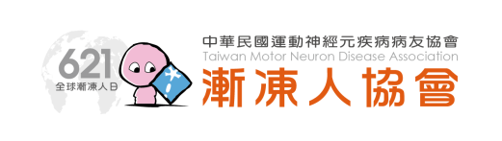
臺北市政府社會局委託辦理
106年第四次照顧者工作坊---照護祕密大公開
活動簡章
我的照護知能有哪些方面需補充與提昇？
我的照護經驗與別人一樣嗎？可供別人參考嗎？
罕見病友的照護模式很多元與專業，需要不斷的學習與切磋！
11月11日下午邀請照護罕見病友經驗豐富的賴媛淑老師
透過影片與實際操作，及帶領大家彼此分享、討論
以充實自己的照護知能！
- 活動時間與地點：106年11月11日星期六13:45-16:00
雙連教會806教室（臺北市中山區中山北路二段111號8樓）
- 活動對象：罹患罕見疾病病友與其家屬或照顧者共30位
- 活動費用：完全免費
- 指導單位：臺北市政府社會局 / 臺北市公益彩券盈餘分配基金補助
- 主辦單位：中華民國運動神經元疾病病友協會
- 活動內容：
時 間 | 活 動 項 目 | 講 師
13:45-14:00 | 報到
14:00-16:00 | 照護祕密大公開…罕見病友相關照護知能介紹 | 賴媛淑老師
16:00~ | 期待再相會
- 報名注意事項
- 報名方式：請於10/31（二）前，以傳真、電話、E-mail或郵寄等方式報名，謝謝。
報名後，請來電向承辦人張義發先生確認。
- 報名專線：(02)2585-1367 分機111 // 0937914072 北區社工督導 張義發先生
傳真：(02)2585-1302 E-mail：yifalife@mnda.org.tw
106年第四次照顧者工作坊 報名表

參加場次 | 報名者 | 身分 | 代表人手機
照護祕密大公開  《罕見病友相關照護知能介紹》 | 報名者1：  姓名____________ | □病友  □家屬/照顧者  □其他________
 | 報名者2：  姓名____________ | □病友  □家屬/照顧者  □其他________
 | 報名者3：  姓名____________ | □病友  □家屬/照顧者  □其他________
需協助事項/備註 | （如果有需要工作人員特別協助的部分，請詳列）

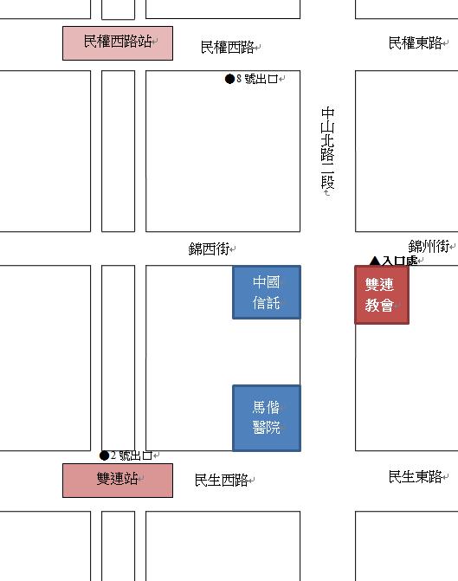
◤交通指引◢ 雙連教會（台北市中山北路二段111號）彰化銀行樓上
- 捷運：捷運淡水-象山線或蘆洲/迴龍-南勢角線，搭至雙連站2號出口，或民權西路站8號出口，再步行約5至10分鐘即可抵達。
- 公車站牌：
- 民權東路口 246、280、225、63、211、227、255、277、41、279、54、283、26、617
- 台泥大樓 287、224、310、291、261、220、213、247、40、269、216、217、218、260、227、42、279、268
- 捷運雙連站 2、39、40、42、46、54、63、213、216、217、218、220、226、227、247、260、261、266、268、269、290、291、292、304、308、310、613、中山幹線、指南（淡
大～北門）民權幹線、台汽客運、新店客運（淡海～新店）（淡海～台北車站）

